De Roddelquiz 12 14=5

1. **Waarom is Oostende onlosmakelijk verbonden met Spanje?**

* Oostende was in 1581 niet opgenomen in het Plakkaat van Verlatinghe en is officieel dus nog onder de heerschappij van Spanje
* De broer van Enrique Iglesias (Pirouis Iglesias) is vermoord in Oostende
* Oostende mag dan wel aan zee liggen waar als je naar het zuiden beweegt, passeer je heel België voordat je aankomt in Frankrijk. Aangezien er geen zee is die Frankrijk in twee delen scheidt en Frankrijk direct grenst aan Spanje, is Oostende onlosmakelijk verbonden met Spanje
* Filips II verloor in 1555 de slag bij Oostende waarna de Spaanse keizer zich genoodzaakt zag zijn troepen terug te trekken naar het zuiden.

1. **Wat zei Thijs Boermans toen hem gevraagd werd wat hij van infrastructuur vindt?**

* 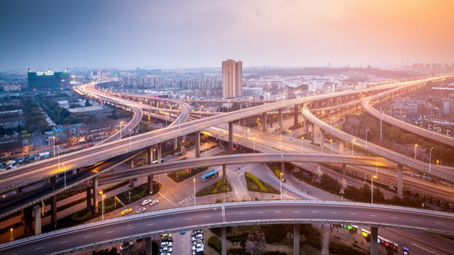“Dat is kut, dat is echt kut, dat is het kutst”
* “Super handig in een grote stad. Ook top. Stel je voor je hebt het niet. Waar kom je dan?
* “Ben ik geen fan van. Heb ik wel opgezeten, maar ben ik geen fan van”
* “Met een beetje oestersaus en daarna in een airfryer dan heb je wat. 6.

1. **Wat is er gevonden op Afvalpunt Seineweg te Amsterdam?**

* De auto van Jaap Jongbloed die in 2015 werd gestolen
* Een wolf (niet zomaar een wolf – de wolf van de wolvenfoto’s die Dick Schoof afgelopen zomer toch niet offline haalde)
* Robbert Rodenburg
* Een zwemdiploma van Evi Hanssen

1. **Wat is de bijnaam van de Belgische songfestivalkandidaat?**

* De rode paladijn
* De rode Sebastiaan
* De rode peper

1. 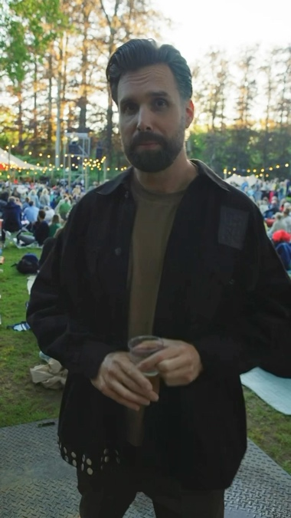**Nick Schilder heeft deze jas gekocht bij de Decathlon, maar dat was geen makkelijk proces. Waar heeft Nick de jas allemaal op getest voordat hij hem daadwerkelijk aanschafte? ( 4 antwoorden zijn juist)**

* Hij ging bij de uitgang van een winkel staan waar het tocht om te voelen of de wind erdoorheen kwam.
* Hij testte de waterdichtheid onder een sproeier in de Intratuin
* Hij liet de jas wegen in een supermarkt om te zien of hij niet te zwaar is voor langdurig dragen.
* Hij liep door een stille bibliotheek om te testen of hij kraakt of ritselt bij beweging.
* Hij probeerde de jas in een koelcel van een supermarkt om te checken of hij echt warm genoeg is.
* Hij testte of hij er goed in kan bewegen door wat rek- en strekoefeningen te doen in een sportwinkel.

1. **Wat eist Gabon?**

* Het terugdraaien van de Brexit
* Steun van de EU na de staatsgreep van het leger
* De terugkeer van de DDR
* Een intrede tot de Afrikaanse Unie

1. 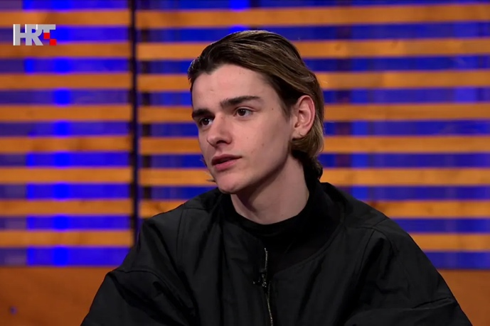**Dit is Marko Bošnjak. Hij was de afgelopen weken volop in het nieuws: Marko Bošnjak is de eerste ………………. in Kroatië. Wat hoort op de lege plek te staan?**

* Bosniër
* Kunstacademiestudent
* Wegpiraat
* Man
* Gay
* Hibiscus

1. **Hoe lang heeft Jesse Klaver gewacht op de trein die hij op 3 januari 2018 om 14:44 moest hebben?**

* 11 uur
* 11 dagen
* 11 maanden
* 11 jaar

1. **Wie zoent Simon Kiezer aan het einde van de videoclip van hun nummer Rosanne?**

* Rosanne
* De beste vriendin van Rosanne
* Evelien
* Nick Schilder

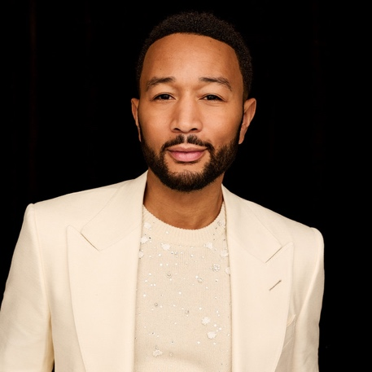

1. **Wat is een passende woordgrap over deze man?**

* ‘Wat een **legend**e die **John’**
* “Wat een **musk**etier die **Elon’**
* "Met zo’n naam móét je wel een **wonder**kind zijn."
* ‘Wat een vlotte jongen, die **Bruno**. Echt een **Mars**mannetje."
* Die **Sting** blijft steken met al zijn hits

1. **Wat heeft Macron gezegd na zijn staatsbezoek aan Leiden?**

* Ik bezocht Leiden en ontdekte dat het geen verlichting gaf, ondanks de naam.”
* “Leiden ziet er net uit als het oostblok. Sterker nog, het ziet er erger uit dan in Syrië.”
* "Ze hebben een universiteit die ouder is dan mijn land. Ouder!”
* "Ik overwoog een eredoctoraat aan de Universiteit Leiden, maar toen herinnerde ik me dat ik al alles weet."

1. 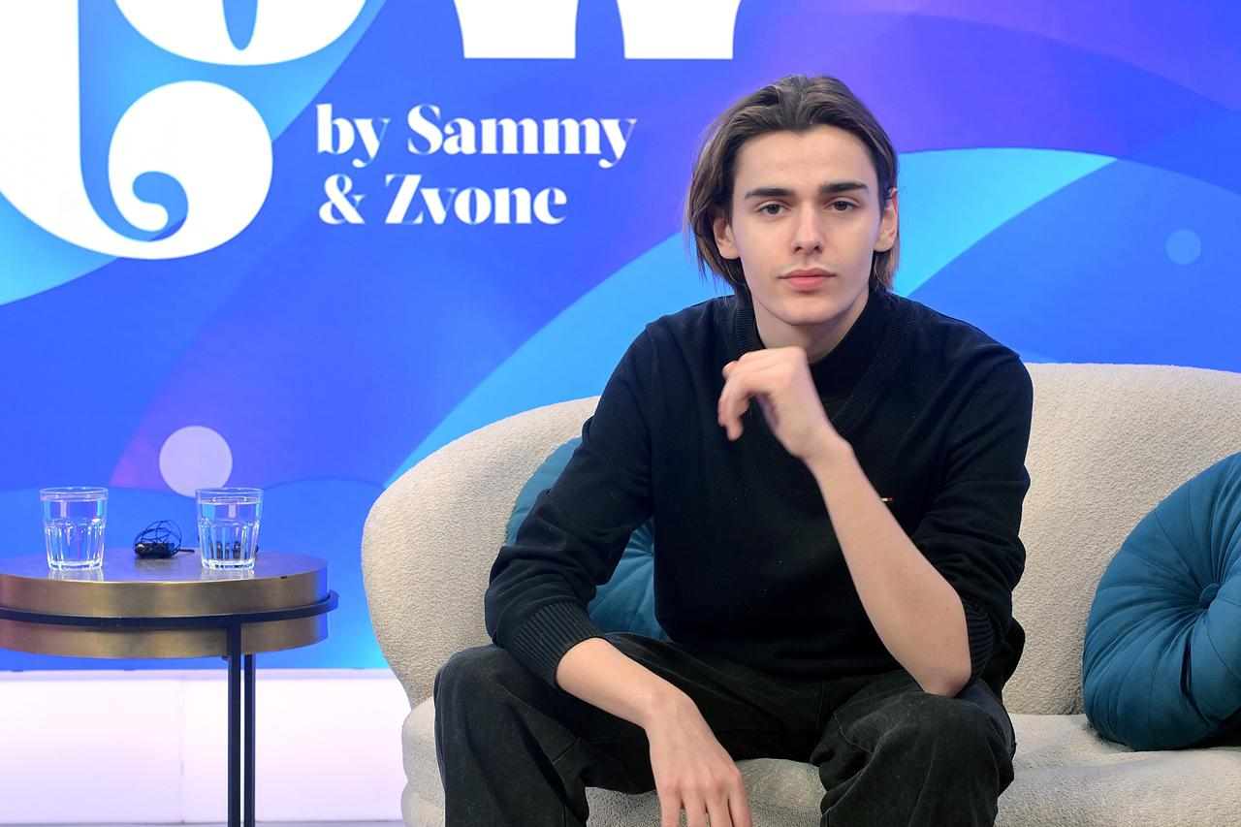**Dit is de Kroatische Marko Magratz. Waarom hebben de politieke leiders van Europa het al de hele week over hem?**

* Hij claimt een vaccin tegen corona te hebben ontwikkeld.
* Dit is de zoon van Katrina Magratz, de huidige Kroatische presidente. Insiders claimen dat hij momenteel wordt klaargestoomd om het presidentschap over te nemen. Dit zou hem de jongste president van Europa maken (21!)
* Men vreest dat hij een staatsgreep in Kroatië aan het plannen is.
* Er zijn geruchten dat de Kroatische oligarch een affaire zou hebben met de Moldavische president Manu Ramoz.

1. **Wat is een correcte bewering over de vrouw van Dick Schoof?**

* Loes Meurs is 18 jaar
* Geke Faber, de vrouw van Dick Schoof heeft afgelopen week in het Overijsselse natuurgebied De Weerribben de eerste otters los van een groep van veertig dieren uit Oost-Europa losgelaten, waarmee de herintroductie van de soort is begonnen.
* De vader van Schoof was niet blij toen hij Yeslana 42 jaar geleden aan hem voorstelde. “Ik heb een Russische meid ontmoet, Yeslana, en heb het geld dat je me hebt gegeven gebruikt om een ticket naar Moskou te boeken. Ik ga direct naar Rusland om met haar te trouwen en stop ook met mijn studie” zei Schoof zomaar tegen zijn vader.
* Ze heeft de ex-vrouw van Dick Schoof geadopteerd

1. **Wat is het bizarre verhaal achter deze foto?**

* "Hier kan niemand me storen," zei ze terwijl ze haar studieboeken opensloeg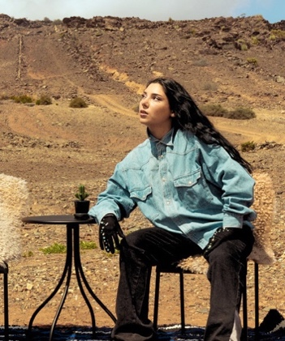 in de Błędów-woestijn
* Dit is de dochter van Kate en Thomas Rabbit, Pam, die op 3 oktober 2024 vermist raakte. Ze is deze week teruggevonden in de Błędów-woestijn in Zuid-Polen. Ze is alleen en verward aangetroffen maar wel met een nieuwe schone outfit en een tafeltje
* Pamela heeft een restaurant geopend in de Błędów-woestijn. Maar de woestijn bleef leeg.

1. **Wat is volgens een enquête onder 50.000 Nederlands het geliefste bankje?**

* Het bankje waar Prins Harry terug in 2019 een depressieve smiley inkerfde met de achterkant van zijn lepel
* Het rabo bankje
* Het bankje net buiten het Kasteelpark in Wijk bij Duurstede wat een prachtig uitzicht biedt op de Nederrijn en de grens tussen Utrecht en Gelderland
* Het bankje van Lucas en Pelle

1. 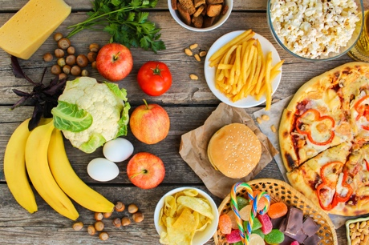**Wat zei Thijs Boermans toen hem gevraagd werd wat hij vindt van het beëindigen van de wereldwijde hongersnood (famine)?**

* Farmine? Dat is overload. Dat gaan we niet doen.
* Dit is ontzettend belangrijk
* Daar gaat mijn havermout
* Dat zou de hoofdprioriteit van de politieke leiders moeten zijn

1. **De artiesten zitten dit jaar tijdens de halve finales van het songfestival wel op een hele bizarre plek in de arena. Waar?**

* Onder het podium
* Ze krijgen willekeurige zitplekken in het publiek en zitten dus gewoon tussen de fans
* Ze hangen gedurende de show als vleermuizen uit het podium en als ze niet kwalificeren voor de finale vallen ze naar beneden
* In Zagreb

1. **Wat zien we hier?**

* Jan en Monique Smit op een feestje in 2007
* De eerste Lays reclame op tv (1967)
* Dick Schoof en zijn vrouw Yeslana in 1970
* Ángela Torres en Rusherking in New York (2025)
* De oprichters van Lays (Ashley Thompson en Travis Tucker)

1. 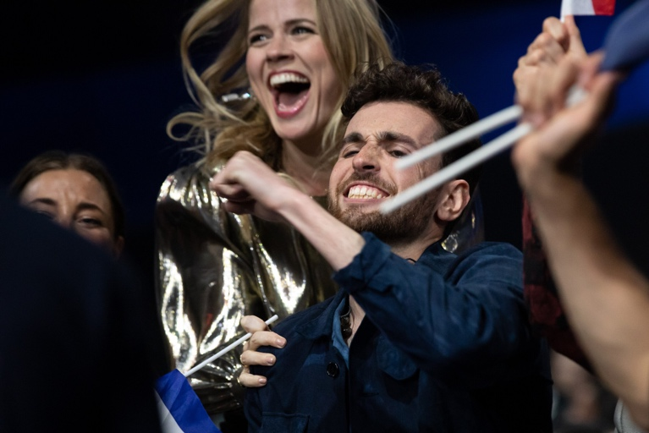**Waarom is de winst van Duncan Laurence tijdens het songfestival in 2019 opeens weer een veelbesproken onderwerp in het nieuws?**

* Er blijkt een fout te zijn gemaakt bij de puntentelling waarna de winst van Duncan Laurence is teruggedraaid
* Ilse DeLange heeft in een openhartig (haha) interview bekend dat ze tijdens de uitslag een hartverzakking kreeg
* Duncan Laurence schijnt zich tijdens de finale onveilig te hebben gevoeld door toedoen van Ilse DeLange
* Er zat een bromvlieg op het gezicht van Ilse DeLange tijdens de uitslag

1. **Name a name**

* Zoals
* Ilse
* De
* Winnaar
* Heeft
* Lastiggevallen